АДМИНИСТРАЦИЯ

БАГАНСКОГО СЕЛЬСОВЕТА

БАГАНСКОГО РАЙОНА

НОВОСИБИРСКОЙ ОБЛАСТИ

ПОСТАНОВЛЕНИЕ

|  |  |  |
| --- | --- | --- |
|  | 10.03.2013 г. № 17  с.Баган |  |

Об определении прилагающих территорий муниципального образования Баганского сельсовета Баганского района Новосибирской области, на которых не допускается розничная продажа алкогольной продукции

В соответствии с Федеральными п.п. 2,4 ст.16 Федерального закона от 22.11.1995 г № 171-ФЗ «О государственном регулировании производства и оборота этилового спирта, алкогольной и спиртосодержащей продукции и об ограничении потребления (распития) алкогольной продукции», постановлением Правительства Российской Федерации от 27.12.2012 г. № 1425 «Об определении органами государственной власти субъектов Российской Федерации мест массового скопления граждан и мест нахождения источников повышенной опасности, в которых не допускается розничная продажа алкогольной продукции, а так же определении органами местного самоуправления границ прилагающих к некоторым организациям и объектом территорий, на которых не допускается розничная продажа алкогольной продукции», ст.16 Федерального закона «О государственном регулировании производства и оборота этилового спирта, алкогольной и спиртосодержащей продукции и об ограничении потребления (распития) алкогольной продукции»,постановлением правительства Новосибирской области № 64-п от 22.02.2013 года «О розничной продаже алкогольной продукции»,

ПОСТАНОВЛЯЮ:

1. Определить местами массового скопления граждан на территории муниципального образования Баганского сельсовета, в которых не допускается розничная продажа алкогольной продукции детские, образовательные, медицинские организации и объекты спорта, территории, расположенные за пределами зданий(сооружений) на расстоянии не менее 50 метров от входа в здание, и определяемые как места проведения публичных мероприятий, организуемых в соответствии с Федеральным законом от 19.06.2004 года № 54-ФЗ « О собраниях, митингах, демонстрациях, шествиях и пикетированиях», с заявленной численностью участников не менее 100 человек на расстоянии не менее 100 метров от таковых мест.
2. Определить местами нахождения источников повышенной опасности на территории муниципального образования Баганского сельсовета оптовые и розничные рынки, вокзал и иные места массового скопления граждан и места нахождения источников повышенной опасности на расстоянии не менее 100 метров от входа в здание (сооружение)
3. Розничная продажа алкогольной продукции в местах массового скопления граждан, определенных пунктом 1 настоящего постановления не допускается в течении времени проведения публичного мероприятия.
4. Расстояние измеряется от входа в здание, которое отнесено к местам нахождения источников скопления граждан или местам нахождения источников повышенной опасности, а так же детским, образовательным, медицинским организациям и объектам спорта до входа в объект розничной торговли и предприятия общественного питания.

Измерения производятся по кратчайшему маршруту движения пешехода по тротуарам, пешеходным дорожкам, краям проезжих частей, аллеям, пешеходным переходам.

1. Опубликовать данное постановление в Бюллетене органов местного самоуправления Баганского сельсовета.
2. Контроль за исполнения данного постановления возложить на зам.Главы администрации Баганского сельсовета Кульман Н.В.

Глава сельсовета В.П. Старых

Кульман Наталья Васильевна

2-11-31

Приложение № 1

к постановлению № 17

от 10.03.2013 г.

Главы Баганского сельсовета

Правила

определения границ прилегающих к некоторым организациям и объектам территорий, на которых не допускается розничная продажа

алкогольной продукции

1. Розничная продажа алкогольной продукции не допускается на территориях, прилегающих:

а) к детским, образовательным, медицинским организациям и объектам спорта на расстоянии менее 50 метров от входа в здание (сооружение);

б) к оптовым и розничным рынкам, вокзалу и иным местам массового скопления граждан и местам нахождения источников повышенной опасности на расстоянии не менее 100 метров от входа в здание (сооружение);

1. Расстояние измеряется от входа в здание, которое отнесено к местам нахождения источников скопления граждан или местам нахождения источников повышенной опасности, а так же детским, образовательным, медицинским организациям и объектам спорта до входа в объект розничной торговли и предприятия общественного питания.

Измерения производятся по кратчайшему маршруту движения пешехода по тротуарам, пешеходным дорожкам, краям проезжих частей, аллеям, пешеходным переходам.

Приложение №2

к Постановлению Главы

Баганского сельсовета

от 10.03.2013 №17

Границы территорий, расположенных на расстоянии менее 50 метров,прилегающих к организациям и объектам в **с.Баган**, на которых не допускаеться розничная продажа алкогольной продукции

Граница территории МКОУ БСШ №1:

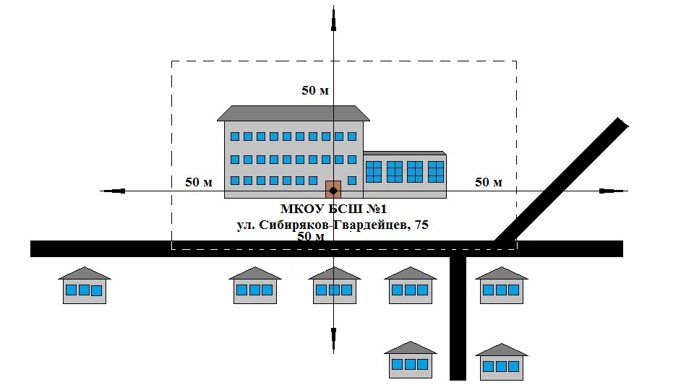

Граница территории МКОУ БСШ №2:

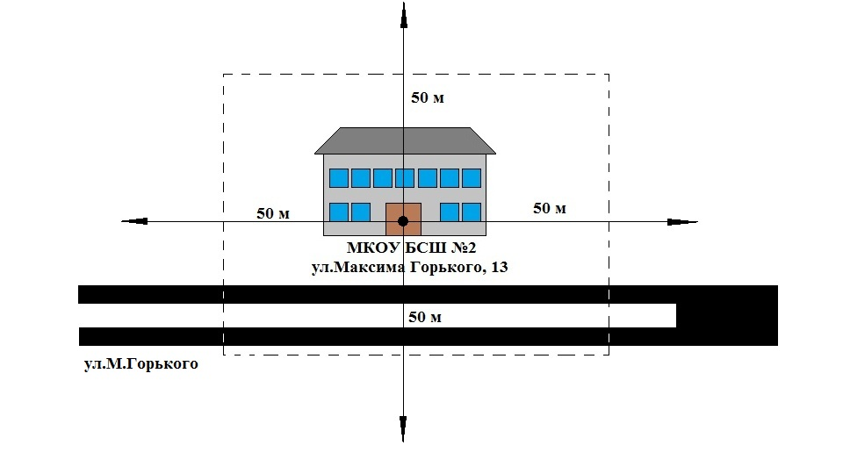

Граница территории МКОУ ДДТ:

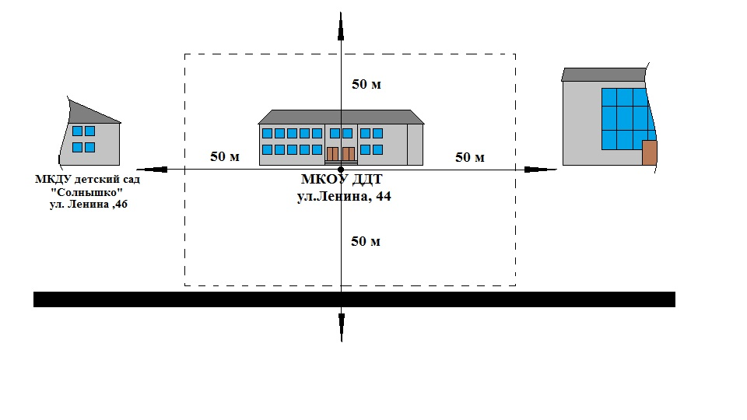

Граница территории МКУ детский сад "Солнышко":

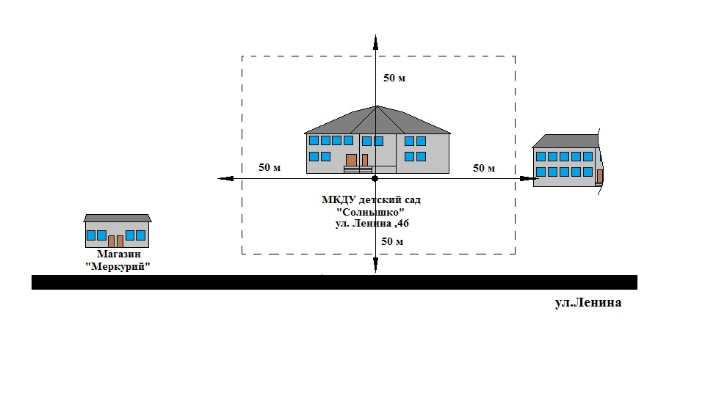

Граница территории Спортивно-оздоровительного комплекса "Арнольд":

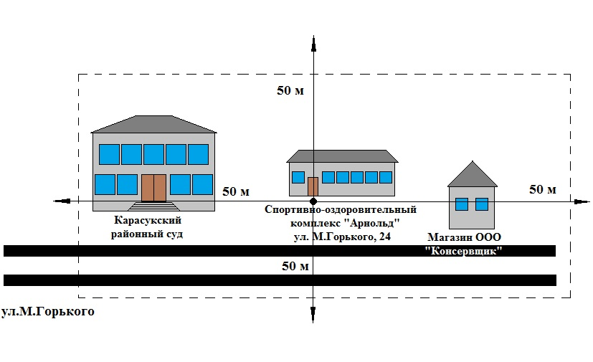

Граница территории Спортивно-оздоровительного комплекса "Сибиряк":

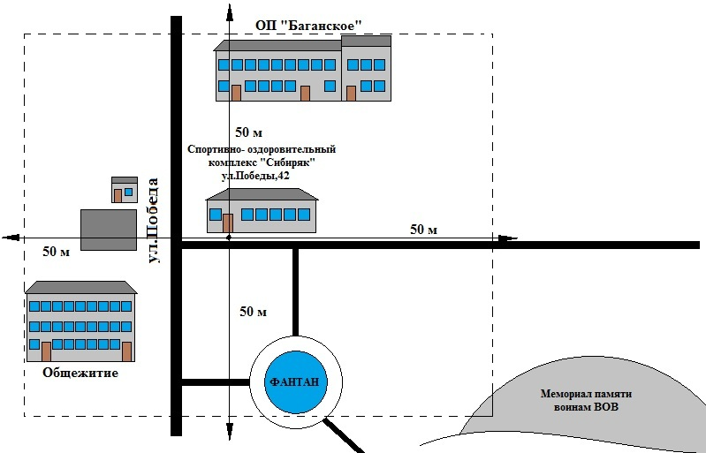

Граница территории МКОУ Спортивная школа:

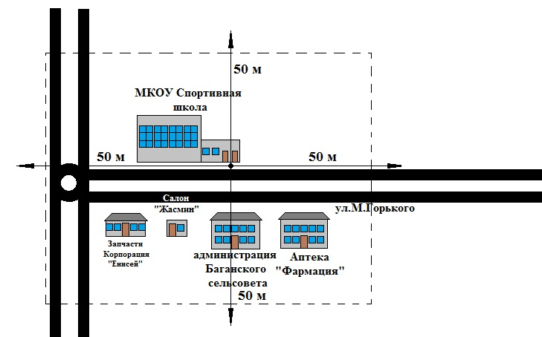

Граница территории МКДУ детский сад "Колокольчик":

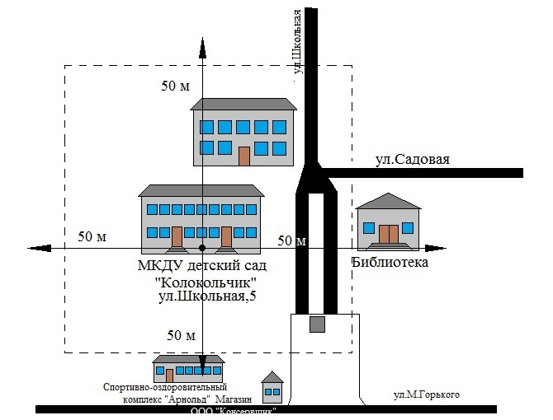

Граница территории МКДУ детский сад "Теремок":

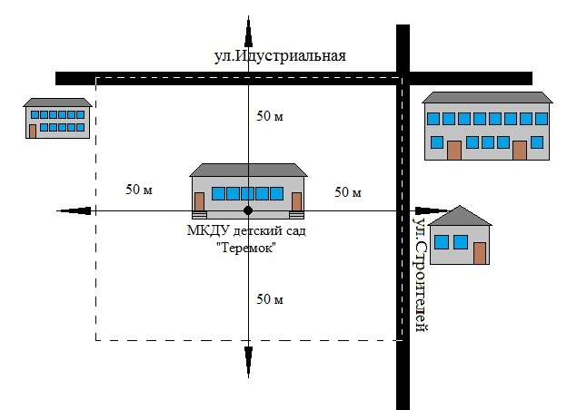

Граница территории Железнодорожного вокзала:

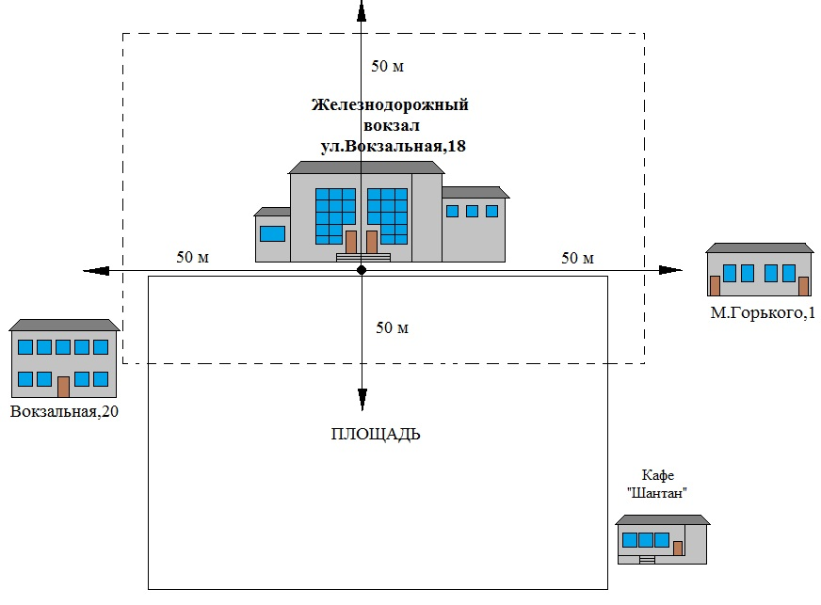

Граница территории Баганской Центральной районной больницы:

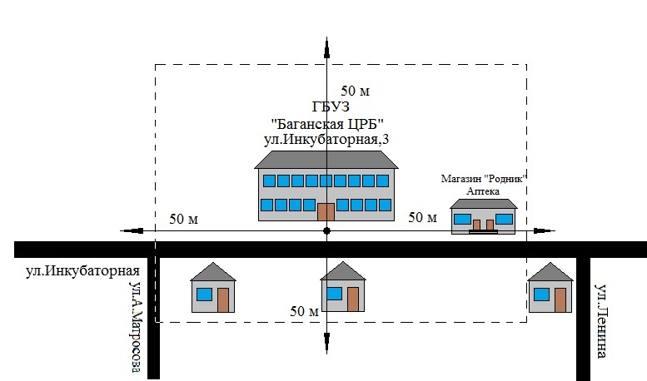

Граница территории Торговый дом "Центральный":

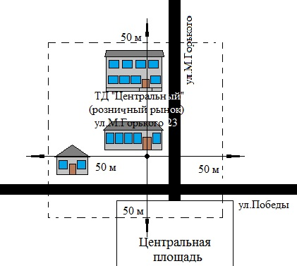

Граница территории Торговый дом "Россия":

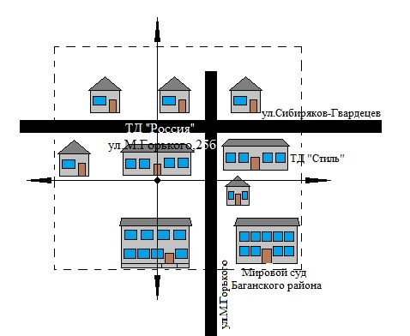

Граница территории Торговый дом "Стиль":

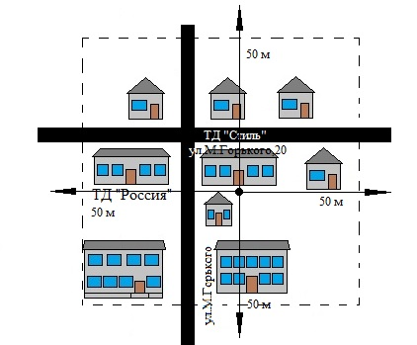

Границы территорий, расположенных на расстоянии менее 50 метров,прилегающих к организациям и объектам в **с.Гнедухино**, на которых не допускаеться розничная продажа алкогольной продукции

Граница территории МКУ ФАП:

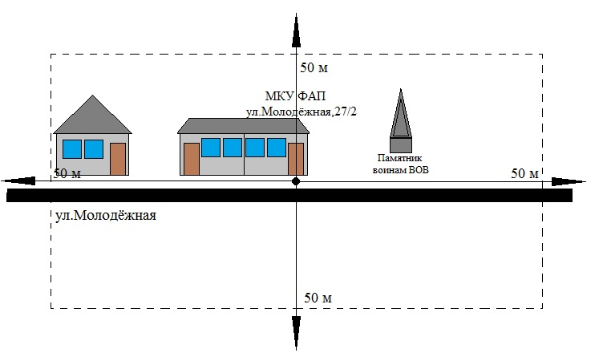

Граница территории Спортивного комплекса:

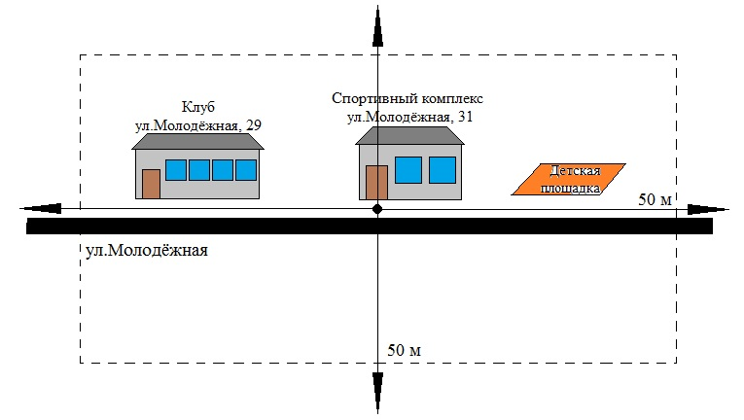

Граница территории МКОУ Малокомплектная школа:

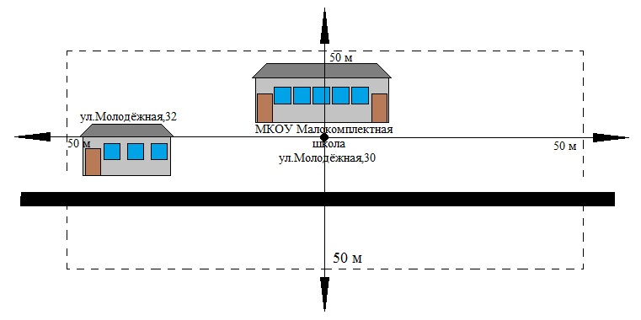

Границы территорий, расположенных на расстоянии менее 50 метров,прилегающих к организациям и объектам в **с.Тычкино**, на которых не допускаеться розничная продажа алкогольной продукции

Граница территории МКОУ Малокомплектная школа:

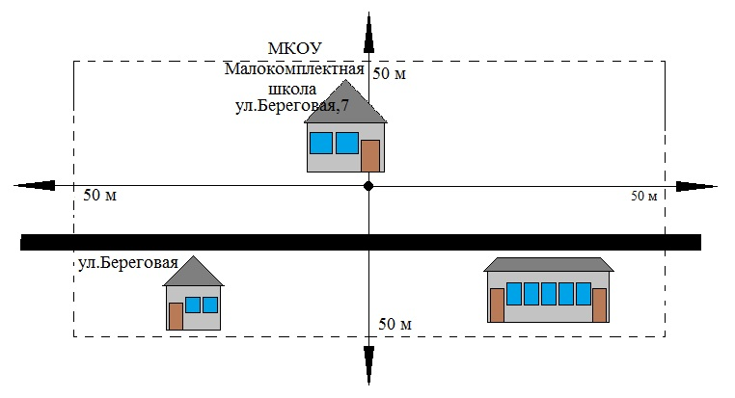

Граница территории МКУ ФАП:

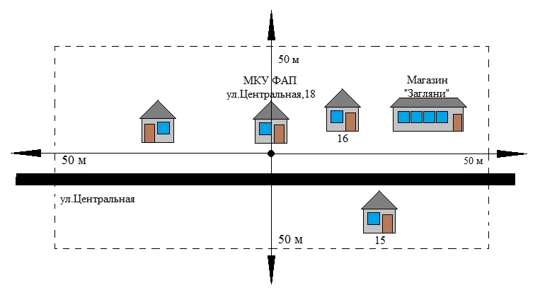

Граница территории Спортивного комплекса:

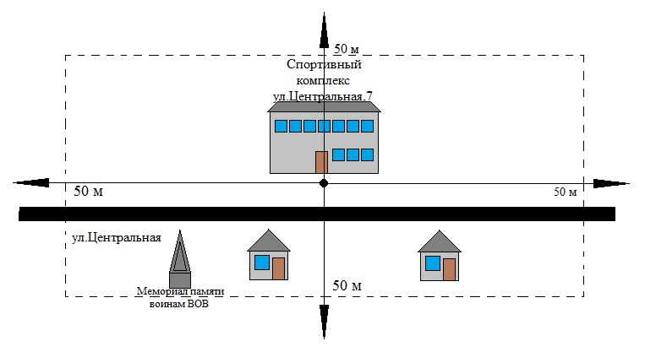

Границы территорий, расположенных на расстоянии менее 50 метров,прилегающих к организациям и объектам в **с.Бочаниха**, на которых не допускаеться розничная продажа алкогольной продукции

Граница территории МКОК Бочанихинская неполная средняя школа:

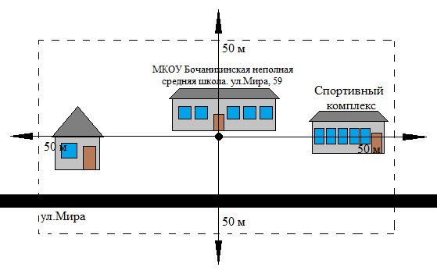

Граница территории Спортивного комплекса:

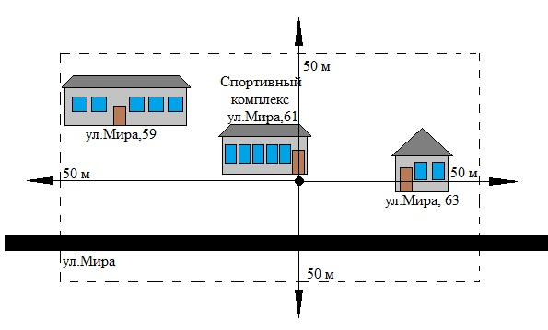

Граница территории МКУ ФАП:

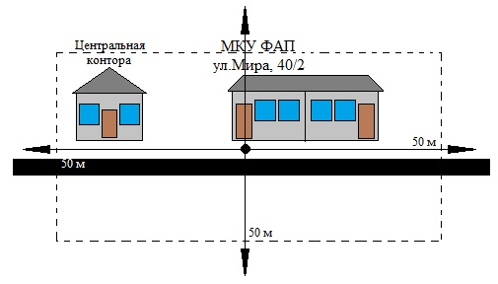

Границы территорий, расположенных на расстоянии менее 50 метров,прилегающих к организациям и объектам в **с.Стретинка**, на которых не допускаеться розничная продажа алкогольной продукции

Граница территории МКДУ Стретинский детский сад:

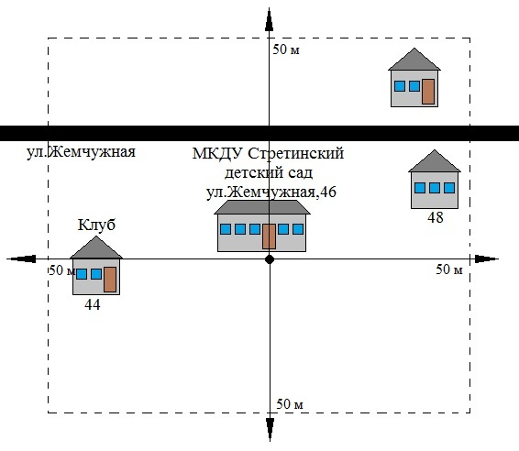

Граница территории МКУ ФАП:

